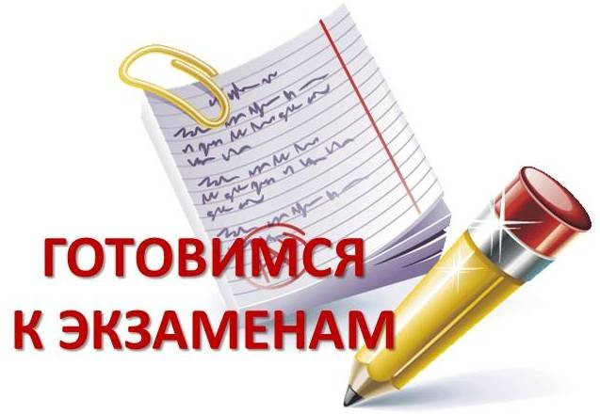
Утверждаю:

Директор МБОУ «Лицей № 52»
______________/Сафарова С.Ш./

График
проведения консультативных занятий по подготовке к ОГЭ
на 2017 – 2018 учебный год по МБОУ «Лицей №52» в 9^{х} классах

№  п/п | Предмет | ФИО учителя | Класс | День  недели | Время | Кабинет | Количество  учащихся
1 | Русский язык | Умалатова С.Ш.  Магомедова Х.О.  Таджибова З.А.  Таркинская П.О.  Бутаева Ф.Ф. | 9^{с}  9^{м}  9^{б}  9^{г}  9¹ | Понедельник  Вторник  Среда  Пятница  Понедельник | 13⁰⁰  13⁰⁰  13⁰⁰  14⁵⁵  14⁰⁵ | № 29  № 20  № 31  № 64  № 30 | 26  27  29  28  26
2 | Математика | Гаджиева З.Р.  Белоглазова В.П.  Магомедов А.Д.  Яхьяева О.М.  Магомедов А.Д.  Гаджиева М.К. | 9^{с}  9^{с}  9^{м}  9^{б}  9^{г}  9¹ | Вторник  Четверг  Четверг  Пятница  Суббота  Четверг | 13⁰⁰  13⁰⁰  13⁰⁰  13⁰⁰  14⁵⁵  14⁰⁵ | № 57  № 58  № 29  № 66  № 29  № 62 | 26  27  29  28  28  26

Зам. директора по УВР____________ /Селимов Н.И./

